综合题
- 请用判定表画出以下问题的行为逻辑。 人们往往根据天气情况决定出门时的行装；天气可能下雨，也可能不下雨；天气可能变冷，也可能不变冷。如果天气要下雨，出门时带上雨伞；如果天气变冷，出门时要穿上大衣。

天气情况 | 下雨 |  | 不下雨
天气情况 | 变冷 | 不变冷 | 变冷 | 不变冷
带雨伞 | Yes | Yes | No | No
穿大衣 | Yes | No | Yes | No
建立判定表的步骤：
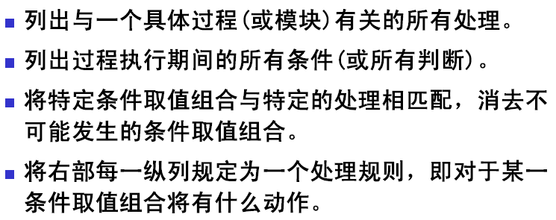
2.用SA方法画出下列问题的顶层和0层数据流图。
某运动会管理系统接受来自运动员的报名单、裁判的比赛项目及项目成绩，产生运动员号码单发送给运动员，项目参加者发送给裁判，单项名次、团体名次发送给发布台。该系统有两部分功能：
（1）登记报名单：接受报名单、比赛项目，产生运动员号码单、项目参加者，形成运动员名单及团体成绩表两种数据存储。
（2）统计成绩：接受项目成绩，查询运动员名单，产生单项名次，填写团体成绩，最后产生团体名次。
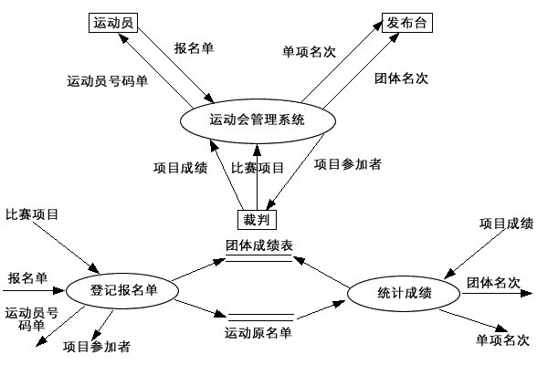

3.某图书馆借阅系统有以下功能：
（1）借书：根据读者的借书证查询读者档案，若借书数目未超过规定数量，则办理借阅手续（修改库存记录及读者档案），超过规定数量者不予借阅。对于第一次借阅者则直接办理借阅手续。
（2）还书：根据读者书中的条形码，修改库存记录及读者档案，若借阅时间超过规定期限则罚款。
请对以上问题，画出分层数据流图。
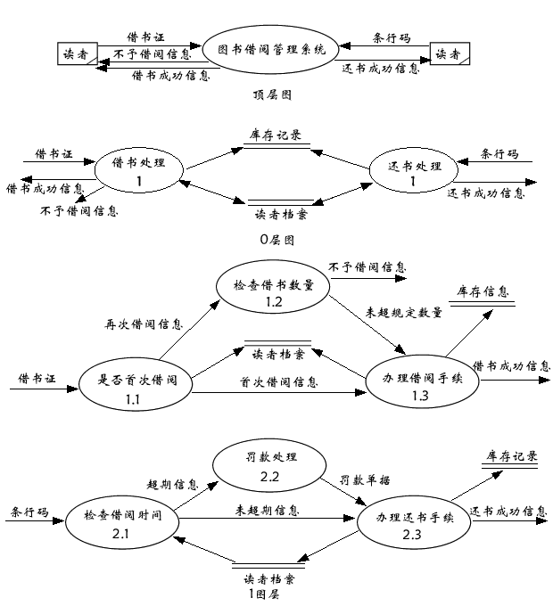
4.图书馆的预定图书子系统有如下功能：
（1） 由供书部门提供书目给订购组；
（2） 订书组从各单位取得要订的书目；
（3） 根据供书目录和订书书目产生订书文档留底；
（4） 将订书信息（包括数目，数量等）反馈给供书单位；
（5） 将未订书目通知订书者；
（6） 对于重复订购的书目由系统自动检查，并把结果反馈给订书者。
试根据要求画出该问题的数据流程图，并把其转换为软件结构图。

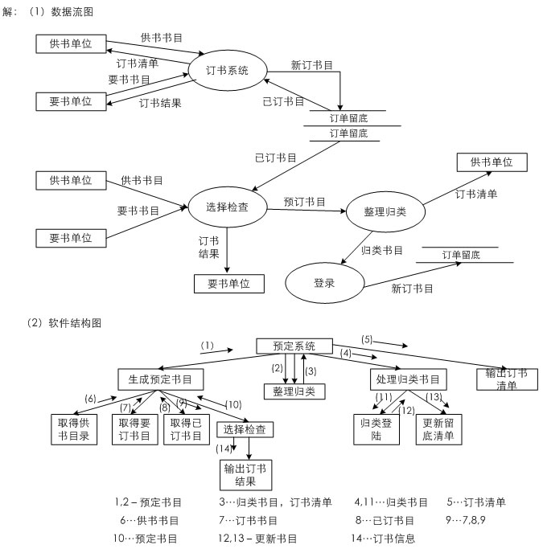
5.某旅馆的电话服务如下：
可以拨分机号和外线号码。分机号是从7201至7299。外线号码先拨9，然后是市话号码或长话号码。长话号码是以区号和市话号码组成。区号是从100到300中任意的数字串。市话号码是以局号和分局号组成。局号可以是455,466,888，style='font-family:"Times New Roman"'>552中任意一个号码。分局号是任意长度为4的数字串。
要求：写出在数据字典中，电话号码的数据条目的定义即组成。
解：电话号码=分机号｜外线号码
分机号=7201...7299
外线号码=9+［市话号码｜长话号码］
长话号码=区号+市话号码
区号=100...300
市话号码=局号+分局号
局号=［455｜466｜888｜552］
分局号=4{数字}4

6.某培训中心要研制一个计算机管理系统。它的业务是：
将学员发来的信件收集分类后，按几种不同的情况处理。
（1）如果是报名的，则将报名数据送给负责报名事务的职员，他们将查阅课程文件，检查该课程是否额满，然后在学生文件、课程文件上登记，并开出报告单交财务部门，财务人员开出发票给学生。
（2）如果是想注销原来已选修的课程，则由注销人员在课程文件、学生文件和帐目文件上做相应的修改，并给学生注销单。
（3）如果是付款的，则由财务人员在帐目文件上登记，也给学生一张收费收据。
要求：对以上问题画出数据流图。
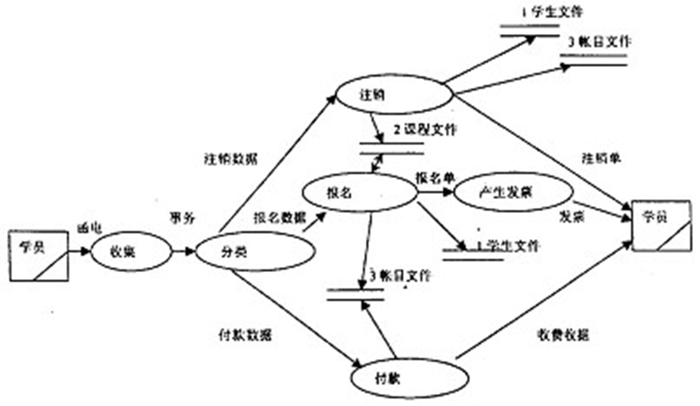
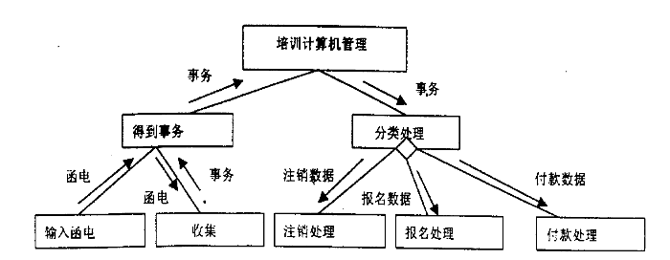
7.根据下列描述，画出教材征订系统的第一层数据流图。学生入学后到教材科订书，教材科根据教材库存情况分析是否需要买书，如需购买，则向书店购买。各种资金往来通过学校的会计科办理。
答：

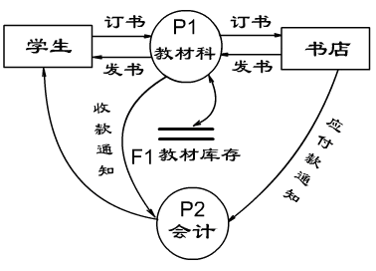

8.指出下列数据流图中存在的问题。
3．4
B
1
2
3
C
E
D
F
3．3
3．1
3.2
E
D
B
P
O
Q
F

父图 子图
参考答案：
1、父图没有输入数据流；
2、子图的输入数据流应该是C，而不是B；
3、子图的输出数据流应该只有D和E，而不应有F。
9.银行计算机储蓄系统的工作过程大致如下：储户填写的存款单或取款单由业务员键入系统，如果是存款则系统记录存款人姓名、住址（或电话号码）、身份证号码、存款类型、存款日期、到期日期、利率及密码（可选）等信息，并印出存款存单给储户；如果是取款而且存款时留有密码，则系统首先核对储户密码，若密码正确或存款时未留密码，则系统计算利息并印出利息清单给储户。
请用描绘出本系统的系统结构图，并用实体－联系图描绘系统中的数据对象。
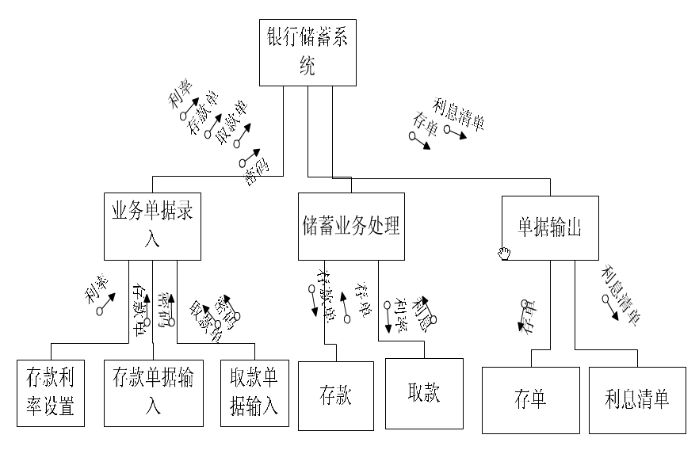
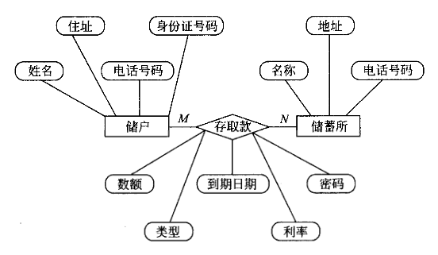
10所谓分层体系结构是按层组织软件的一种软件体系结构，其中每层软件建立在低一层的软件层上，下图显示了一种分层体系结构。请选择正确的答案，将其对应的序号填入图中的（ ）。（6分）
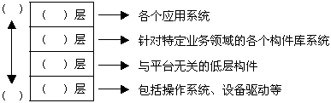
供选择的答案：
① 高效性 ② 通用性 ③ 保密性 ④ 专用性 ⑤ 系统软件
⑥ 中间件 ⑦ 应用软件 ⑧ 支撑软件 ⑨ 特定业务 ⑩ 子系统

